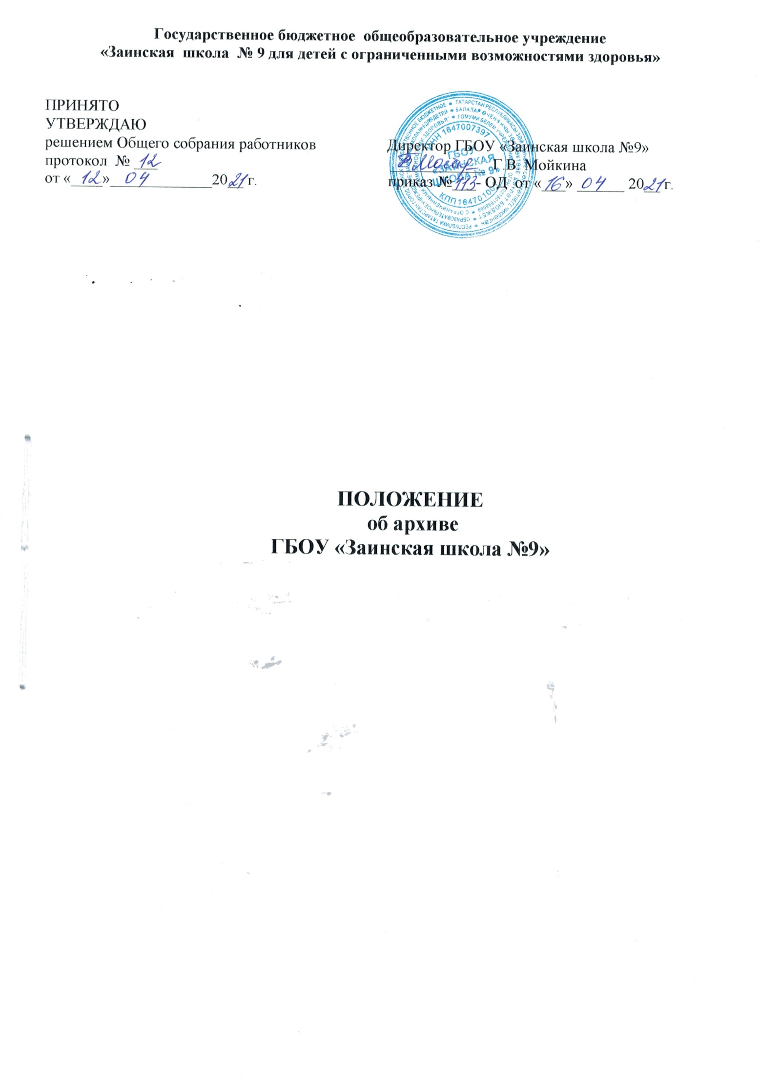

- Общие положения
- Положение об архиве ГБОУ «Заинская школа №9» (далее - Архив, Образовательное учреждение) разработано в соответствии с подпунктом 8 пункта 6 Положения о Федеральном архивном агентстве, утвержденного Указом президента Российской Федерации от 22 июня 2016 г. № 293 «Вопросы Федерального архивного агентства» (Собрание законодательства Российской Федерации, 2016, № 26, ст. 4034).
- Архив ГБОУ «Заинская школа №9» выступает источником комплектования государственного архива.
- Архив ГБОУ «Заинская школа №9» осуществляет хранение, комплектование, учет и использование документов постоянного и временных (свыше 10 лет) сроков хранения, в том числе по личному составу, образовавшихся в деятельности школы.
- Архив ГБОУ «Заинская школа №9» в своей деятельности руководствуется Федеральным законом от 22.10.2004 N 125-ФЗ «Об архивном деле в Российской Федерации» (Собрание законодательства Российской Федерации, 2004, № 43, ст.4169; 2006, № 50, ст. 5280; 2007,№ 49, ст. 6079; 2008, № 20, ст. 2253; 2010, № 19, ст. 2291, № 31, ст. 4196; 2013, №7, ст.611; 2014, № 40, ст. 5320; 2015, № 48, ст. 6723; 2016, № 10, ст. 1317, № 22, ст. 3097; 2017, № 25, ст. 3596; 2018, № 1, ст. 19), законами, нормативными правовыми актами Российской Федерации, субъектов Российской Федерации в сфере архивного дела и делопроизводства, правилами организации хранения, комплектования, учета и использования документов Архивного фонда Российской Федерации и других архивных документов в государственных органах, локальными нормативными актами государственного органа.

- Состав документов Архива
2. Архив ГБОУ «Заинская школа №9» хранит:
  - Документы постоянного и временных (свыше 10 лет) сроков хранения, в том числе документы по личному составу, образовавшиеся в деятельности ГБОУ «Заинская школа №9».
  - Документы постоянного хранения и документы по личному составу фонда организации - предшественников (при наличии).
  - Справочно-поисковые средства к документам и учетные документы Архива школы.

- Задачи Архива
- К задачам Архива ГБОУ «Заинская школа №9» относятся:
  - Организация хранения документов, состав которых предусмотрен главой 2 настоящего Положения.
  - Комплектование Архива ГБОУ «Заинская школа №9» документами, образовавшимися в деятельности ГБОУ «Заинская школа №9».
  - Учет документов, находящихся на хранении в Архиве ГБОУ «Заинская школа №9».
  - Использование документов, находящихся на хранении в Архиве ГБОУ «Заинская школа №9».
  - Подготовка и своевременная передача документов Архива ГБОУ «Заинская школа №9» на постоянное хранение в архивный отдел Исполнительного комитета Заинского муниципального района РТ.

- Функции Архива
- Архив ГБОУ «Заинская школа №9» осуществляет следующие функции:
  - Организует прием документов постоянного и временных (свыше 10 лет) сроков хранения, в том числе по личному составу, образовавшихся в деятельности ГБОУ «Заинская школа №9», в соответствии с утвержденным графиком.
  - Ведет учет документов и фондов, находящихся на хранении в Архиве ГБОУ «Заинская школа №9».
  - Систематизирует и размещает документы, поступающие на хранение в Архив ГБОУ «Заинская школа №9», образовавшиеся в ходе осуществления деятельности ГБОУ «Заинская школа №9».
4.4. Представляет в Архивный отдел Исполнительного комитета Заинского муниципального района Республики Татарстан сведения об объеме и составе хранящихся в архиве ГБОУ «Заинская школа №9» и других архивных документов в соответствии с порядком государственного учета документов Архивного фонда Республики Татарстан.
4.5. Осуществляет подготовку и представляет:
- на рассмотрение и согласование экспертной комиссии ГБОУ «Заинская школа №9» описи дел постоянного хранения, временных (свыше 10 лет) сроков хранения, в том числе по личному составу, а также акты о выделении к уничтожению архивных документов, не подлежащих хранению, акты об утрате документов, акты о неисправимых повреждениях архивных документов;
- на утверждение директору школы описи дел постоянного хранения, описи временных (свыше 10 лет) сроков хранения, в том числе описи дел по личному составу, акты о выделении к уничтожению архивных документов, не подлежащих хранению, акты об утрате документов.
4.6. Организует передачу документов на постоянное хранение в Архивный отдел Исполнительного комитета Заинского муниципального района Республики Татарстан
4.7. Проводит мероприятия по обеспечению сохранности документов, находящихся на хранении в Архиве ГБОУ «Заинская школа №9».
4.8. Организует информирование руководства и работников ГБОУ «Заинская школа №9» о составе и содержании документов Архива.
4.9. Информирует пользователей по вопросам местонахождения архивных документов.
4.10. Организует выдачу документов и дел для работы во временное пользование.
4.11. Исполняет запросы пользователей, выдает архивные копии документов, архивные выписки и архивные справки.
4.12. Ведет учет использования документов Архива ГБОУ «Заинская школа №9».
4.13. Осуществляет ведение справочно-поисковых средств к документам Архива ГБОУ «Заинская школа №9».
4.14. Участвует в разработке документов ГБОУ «Заинская школа №9» по вопросам архивного дела и делопроизводства.

- Права Архива
- Архив ГБОУ «Заинская школа №9» имеет право: представлять директору ГБОУ «Заинская школа №9» предложения по совершенствованию организации хранения, комплектования, учета и использования архивных документов в Архиве ГБОУ «Заинская школа №9».
5.1. Запрашивать от работников ГБОУ «Заинская школа №9» сведения, необходимые для работы архива ГБОУ «Заинская школа №9».
5.2. Давать рекомендации работникам ГБОУ «Заинская школа №9» по вопросам, относящимся к компетенции архива ГБОУ «Заинская школа №9».
5.2. Информировать работников ГБОУ «Заинская школа №9» о необходимости передачи документов в архив в соответствии с утвержденным графиком.
5.3. Принимать участие в заседаниях ЭПМК Государственного комитета Республики Татарстан по архивному делу.



